Communiqué de presse

Nouveaux détecteurs inductifs subminiatures pour les espaces réduits

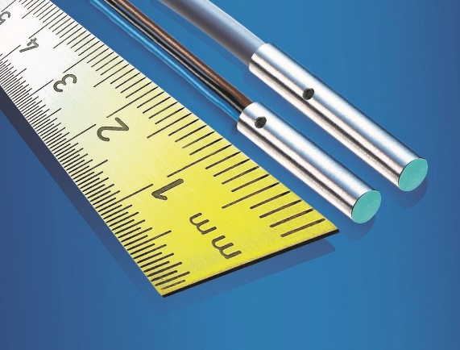
(16/08/2017) Avec ses nouveaux détecteurs de proximité inductifs subminiatures de 12 et 16 mm de long de la série IRFM 03, Baumer propose des solutions performantes pour les espaces réduits. Grâce à leur construction de seulement 3 mm de diamètre, les détecteurs assurent la détection et le positionnement d’objets à des emplacements où l’espace derrière le détecteur est extrêmement réduit, comme p. ex. dans les broches motorisées des machines-outils, les pinces miniatures ou dans la robotique.
Les nouveaux produits de la série IFRM 03 sont disponibles en deux versions : le détecteur de 16 mm de long doté d’une sortie câble, le seul sur le marché, et le détecteur de 12 mm avec fils libres. Malgré leur faible longueur, les nouveaux détecteurs proposent une portée de détection supérieure de 25 % à celle des anciennes versions de la série IFRM 03. Pour les détecteurs miniatures notamment, qui doivent être montés très près de l’objet à détecter, cela signifie une protection nettement meilleure contre les collisions avec l’objet en mouvement et, par conséquent, une sécurité process accrue. Le calibrage en usine assure une variation de portée extrêmement faible et un montage facile des détecteurs. Lors de productions en série, l’ajustement individuel devient inutile dans de nombreuses applications. Les détecteurs IFRM 03 sont très robustes pour leur taille et possèdent une très faible dérive en température. Grâce à une compensation de température optimisée pour la plage d’utilisation courante de 10 à 60°C, les détecteurs présentent dans cette plage une dérive particulièrement faible. Cela garantit une portée de commutation constante ainsi qu’une reproductibilité maximale.
Les détecteurs avec fils libres offrent un avantage de taille dans les conceptions très exiguës. Outre la longueur du boîtier, les détecteurs dotés d’une sortie câble requièrent encore au moins un à deux centimètres pour le passage du câble. Grâce à leur section transversale mince, les détecteurs avec fils libres permettent un rayon de courbure bien plus faible. Cela réduit ainsi de 30 % supplémentaires l’espace effectivement nécessaire par rapport aux versions à câbles de même longueur et fait de ce modèle une version intéressante pour les courtes distances.
Robustes, sans entretien et construits pour durer- les détecteurs de proximité inductifs de Baumer
Baumer fait partie des pionniers en détecteurs de proximité inductifs et propose, à ce titre, une large gamme de détecteurs inductifs de forme cylindrique et parallélépipédique, robustes, sans entretien et extrêmement durables. Grâce à leur excellente reproductibilité, aux fréquences de commutation élevées, à la grande stabilité en température et à de très bonnes propriétés CEM, ils proposent une sécurité process maximale dans tous les environnements.
Pour plus d'informations : www.baumer.com

Photo : les nouveaux détecteurs subminiatures inductifs compacts IFRM 03 de Baumer

Nombre de caractères (avec espaces) : env. 2.925
Texte et photo à télécharger sous : www.baumer.com/press

Groupe Baumer
Le Groupe Baumer est un des leaders mondiaux dans la production de capteurs, codeurs, instruments de mesure et composants pour les appareils de traitement d’image automatisé. Baumer associe une technologie innovante et un service orienté clients à des solutions intelligentes pour l'automatisation des procédés et des lignes de fabrication et propose, à cette fin, une palette exceptionnelle de produits et de technologies. L'entreprise familiale, qui emploie quelque 2 400 collaborateurs et dispose de sites de production, de sociétés de distribution et de représentations dans 38 succursales et 19 pays, est toujours proche de ses clients. Grâce à des normes de qualité élevées partout dans le monde et une grande force d'innovation, Baumer propose à ses clients de nombreux secteurs des avantages décisifs et une plus-value considérable. Pour plus d'informations, consultez notre site Internet www.baumer.com.

Contact presse:  René Imhof  Baumer Group  Phone +41 (0)52 728 1122  Fax +41 (0)52 728 11 44  rimhof@baumer.com  www.baumer.com | Contact entreprise Suisse:  Baumer Electric AG  Tél. +41 52728 11 22  Fax +41 52728 11 44  sales.ch@baumer.com  www.baumer.com | Contact entreprise France:  Baumer SAS  Tél. +33 450 39 24 66  Fax +33 450 39 23 02  sales.fr@baumer.com  www.baumer.com

